Добрый день, уважаемые родители!

### ****Самоизоляция нам не помеха: вместе познаем, играем и творим, вот залог успеха!****

Скоро май, а это значит, что приближается праздник День Победы! В этом году мы отмечаем знаменательную дату Великой Победы – 75лет. Предлагаю вам с детьми сделать открытку.

Открытка к 9 Мая своими руками.

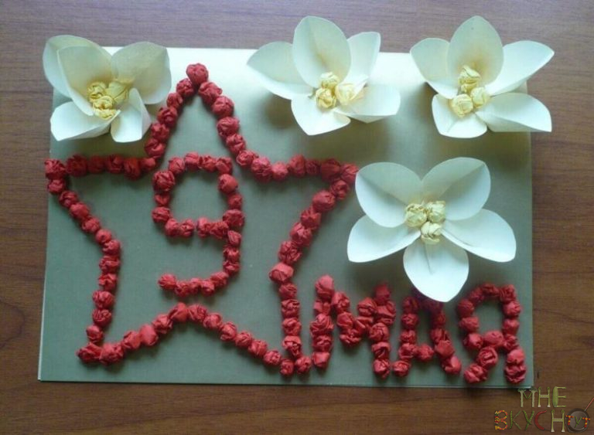

Для изготовления открытки нам потребуются: лист картона серебристого цвета, салфетки красного и белого цвета, лист А4.

1. Картон сложим пополам. Это основа открытки. Нарисуем на ней карандашом звезду, внутри девятку и слово «мая».

2. Теперь накатаем шариков из красных салфеток. Их приклеиваем по контуру звезды, цифры 9 и слова «мая».

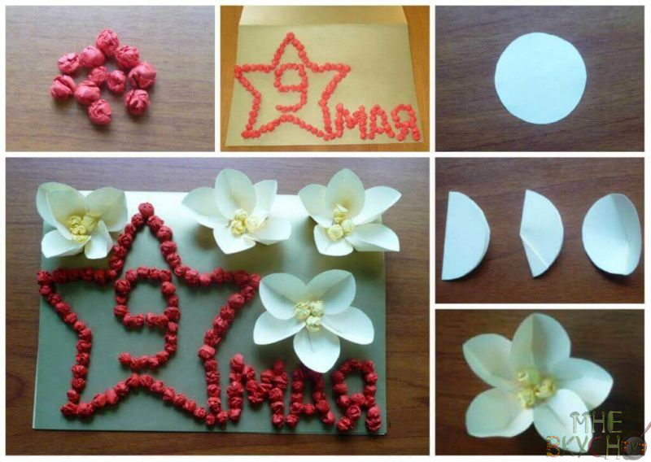 

3. Из листа А4 сделайте 20 кружочков и согните их пополам. Это наши лепесточки. Насадите их на клей в виде цветочков. Внутри каждого из них приклеиваем по три катышка из салфеток белого (или любого другого) цвета.



4. Осталось написать (или напечатать и приклеить) поздравительные слова. Наша открытка готова!



#сидимдоманескучаем